SPiIS-KARTe
Raclette –Plausch (Genau so)
Eingelegtsgemüsen hausgemacht,kartoffeln
AB 2 PERSONEN
Preis pro person 44.44
Chalte Plättli 17.67 Coppa,Parma,Salami,Bundnerfleisch
Gmischte Salat 8.55
Fondue Spezialmischig 300 gr.
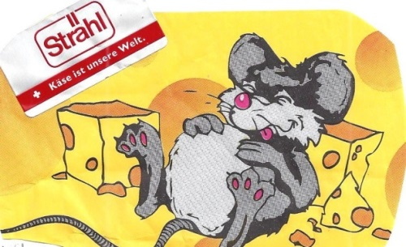
Ab 1 Person bis 20 Persone
und Öpfelmues & Gschwellti
Pro Person 35.55
E Guete zäme

